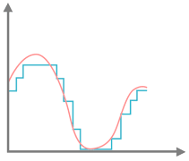
CAN et CNA
Table des matières
1. La numérisation d’un signal analogique 2
2. La restitution d’un signal échantillonné 2
3. L’alliance des deux mondes 3
4. Les « maux » binaires 3
4.1. Mot sur 4 bits 3
4.2. Comprendre « le poids des mots » 4
4.3. Conversion binaire décimal 4
4.4. Conversion décimal binaire 5
5. Le Convertisseur Numérique-Analogique (CNA) 5
5.1. Exemple : CNA sur 4 bits 5kHz-8V 5
5.2. Caractéristique d’entrée-sortie d’un CNA 6
5.3. Exercice 6
6.Convertisseur Analogique-Numérique (CNA) 7
6.1. Caractéristique d’entrée-sortie du CNA 7

Le propre de l’électronique consiste à acquérir un certain nombre de grandeurs physiques, à traiter électroniquement ces grandeurs, puis à piloter en conséquence un certain nombre d’actionneurs, qui devront délivrer en sortie, les informations et actions conformes à la fonction d’usage du dispositif.

1. La numérisation d’un signal analogique
Pour stocker ou analyser une tension (ou un courant) provenant d’un capteur, il est nécessaire de l’échantillonner en mot binaire (nombre composé de 0 et de 1).
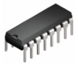
Pour cela on utilise en électronique un composant nommé le Convertisseurs Analogique Numérique (CAN). Le CAN convertie une tension (ou un courant) analogique en mot binaire.
Symbole du CAN
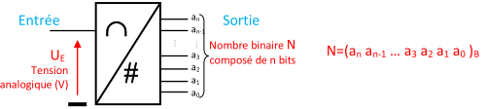
Exemple : N = %1010 1011 = 171
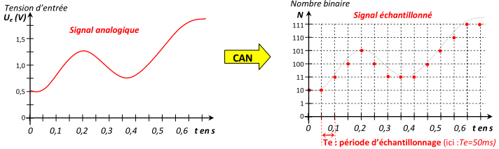
L’échantillonnage d’un signal analogique doit-être réalisé à intervalle de temps régulier. Cette durée se nomme la période d’échantillonnage Te en seconde. On dit alors que le convertisseur est cadencé par un signal d’horloge.
Lorsqu’on choisit un convertisseur analogique-numérique, il faut donc prendre en compte sa fréquence d’échantillonnage fe :

- fe : fréquence d’échantillonnage (en Hz)
- Te : période d’échantillonnage (en s)

2. La restitution d’un signal échantillonné
Pour restituer une tension (ou un courant) analogique à partir d’un mot binaire N (nombre), on utilise un composant électronique qui se nomme le Convertisseur Numérique Analogique (CNA). Le CNA convertie un mot binaire (nombre) en tension (ou en courant).
Symbole du CNA
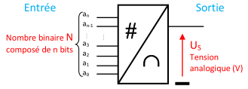
Pour restituer correctement le signal, il faut cadencer l’envoi des nombres vers le CNA par un signal d’horloge à la même fréquence d’échantillonnage fe.
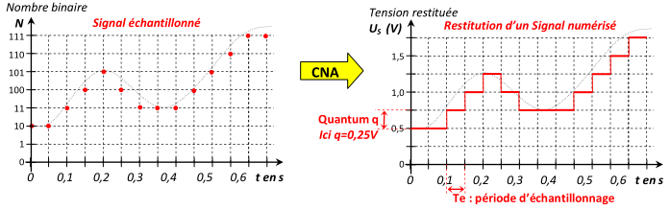
Lors de la restitution on peut observer la « hauteur d’une marche » qui correspond au « pas » du convertisseur. Ce « Pas » se nomme le quantum q convertisseur (en V ou A).
Le quantum est la plus petite tension (ou courant) que le convertisseur peut sortir.
Lorsque le nombre augmente d’une unité alors la tension(ou courant) de sortie augmente d’un quantum.

3. L’alliance des deux mondes
- Compléter la structure générale d’une chaîne de conversion en précisant dans les cadres :
Pré-actionneur & actionneur, capteur & conditionneur, ou .
- Préciser la nature des grandeurs transmises sur les flèches par :
Mot binaire, Grandeur analogique, Signal électrique numérisé, signal électrique analogique ;
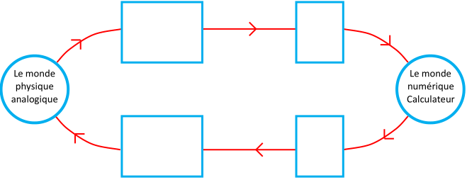

4. Les « maux » binaires

4.1. Mot sur 4 bits
Nombre décimal | Mot binaire | Codage  Hexadécimal |  | Nombre décimal | Mot binaire | Codage  Hexadécimal
0 | 0000 | 0
1 | 0001
2

- Combien de combinaisons possibles peut-on faire avec 4 bits ?_ _ _ _ _ _ _ _ _ _ _
- Indiquer le nombre maximal que l’on peut écrire sur 4 bits en binaire : N_{MAX} = % _ _ _ _ _
- Quelle est sa valeur décimale ? N_{MAX} = _ _ _
Soit un convertisseur de n bits :
- Le nombre de combinaisons possibles : 2 ^{n}
- Le nombre maximal : N_{MAX} = 2 ^{n} – 1 = %11….1111
Exemple : Le convertisseur numérique-analogique d’un lecteur CD travaille sur 16 bits :
- Calculer le nombre de combinaisons possibles: _ _ _ _ _ _ _ _ _ _ _ _ _ _ _ _ _ _ _
- Indiquer le nombre maximal : _ _ _ _ _ _ _ _ _ _ _ _ _ _ _ _ _ _ _ _ _ _ _ _ _ _ _ _ _

4.2. Comprendre « le poids des mots »
Soit le mot décimal N = 2 0 1 4.
- Quel est le poids de 4 en base 10 ? _ _ _ _ _ _ _ _ _ _ _ _ _ _ _ _ _
- Quel est le poids de 1 en base 10 ? _ _ _ _ _ _ _ _ _ _ _ _ _ _ _ _ _
- Quel est le poids de 0 en base 10 ? La centaine x 100 x 10²
- Quel est le poids de 2 en base 10 ? _ _ _ _ _ _ _ _ _ _ _ _ _ _ _ _ _

- Quel est le chiffre de poids faible ? _ _ _ _ _ _ _ _ _
- Quel est le chiffre de poids fort ? _ _ _ _ _ _ _ _ _
Décomposer le nombre décimal N sous la forme d’une somme de chiffres multipliés par leur poids 1000, 100, 10, 1 :
N = 2 0 1 4 = _ _ _ x 1000 + _ _ _ x 100 + _ _ _ x 10 + _ _ _ x 1

Décomposer le nombre décimal N sous la forme d’une somme de chiffres multipliés par leur poids en puissance de 10 :
N = 2 0 1 4 = _ _ _ x 10³ + _ _ _ x 10² + _ _ _ x 10¹ + _ _ _ x 10⁰

4.3. Conversion binaire décimal
Soit le nombre N en binaire de la forme :
N = %a_{n} a_{n-1} …. a₃ a₂ a₁ a₀
- Bit de poids fort : (MSB : Most signifiant byte)
- Bit de poids faible : (LSB : Least signifiant byte)
Calcul du nombre N en décimal :
N = a_{n} x 2^{n} + a_{n-1} x 2^{n-1} + ….. + a₃ x 2³ + a₂ x 2² + a₁ x 2¹ + a₀ x 2⁰
Décomposer les nombres N₁, N₂ et N₃ sous la forme d’une somme d’un chiffre multiplié par son poids en puissance de 2. Puis en déduire sa valeur décimale.
- N₁ = %1 0 1 1
N₁ =_ _ _ _ _ _ _ _ _ _ _ _ _ _ _ _ _ _ _ _ _ _ _ _ _ _ _ _ _ _ _ _ _ _ _ _ _ = _ _ _ _ _ _
- N₂ = %1 0 0 1 0 1 1 0
N₂ =_ _ _ _ _ _ _ _ _ _ _ _ _ _ _ _ _ _ _ _ _ _ _ _ _ _ _ _ _ _ _ _ _ _ _ _ _ = _ _ _ _ _ _
- N₃ = %1 0 0 0 1 0 0 0 1 0 0 0 1 0 0 0
N₃ =_ _ _ _ _ _ _ _ _ _ _ _ _ _ _ _ _ _ _ _ _ _ _ _ _ _ _ _ _ _ _ _ _ _ _ _ _ =_ _ _ _ _ _

4.4. Conversion décimal binaire
Il existe plusieurs méthodes pour cette conversion ; l’une d’entre elle consiste à enlever si possible les différents poids successifs du plus fort au plus faible au nombre décimal N : On note alors 1 quand on peut enlever le poids et 0 quand on ne peut pas l’enlever.
Convertir les nombres 144, 255, 15, 100 en binaire puis en hexadécimal :
Poids en binaire | 2⁷ | 2⁶ | 2⁵ | 2⁴ | 2³ | 2² | 2¹ | 2⁰ |  | Poids en binaire | 2⁷ | 2⁶ | 2⁵ | 2⁴ | 2³ | 2² | 2¹ | 2⁰
144 |  |  |  |  |  |  |  |  |  | 255
Hexadécimal |  |  |  |  |  |  |  |  |  | Hexadécimal

Poids en binaire | 2⁷ | 2⁶ | 2⁵ | 2⁴ | 2³ | 2² | 2¹ | 2⁰ |  | Poids en binaire | 2⁷ | 2⁶ | 2⁵ | 2⁴ | 2³ | 2² | 2¹ | 2⁰
15 |  |  |  |  |  |  |  |  |  | 100
Hexadécimal |  |  |  |  |  |  |  |  |  | Hexadécimal

5. Le Convertisseur Numérique-Analogique (CNA)
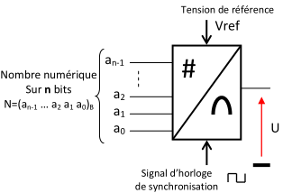
Le CNA permet de convertir un nombre N en tension analogiques U proportionnelle. La relation entre U et N est donnée par :
U = q.N
- U : Tension de sortie (V)
- q : Quantum du convertisseur (V)
- N : Nombre décimal à convertir
L’un des moyens pour calculer le quantum en fonction de la tension de référence du constructeur est d’utiliser la relation :

- q : Quantum du convertisseur (V)
- V_{ref} : Tension de référence du CNA
- n : Nombre de bit du convertisseur

5.1. Exemple : CNA sur 4 bits 5kHz-8V
Un microprocesseur envoie une suite de nombres successifs avec une fréquence d’échantillonnage de fe = 5 kHz sur un CNA de 4 bits de tension de référence 8 V.
8-9-10-11-12-12-13-13-14-14-14-13-13-13-12-12-11-10-9-8-7-6-5-4-4-3-3-2-2-2-3-3-4-4-5-6-….
- Calculer la période d’échantillonnage : Te =
- Calculer le quantum du convertisseur : q =
- Représenter la tension en sortie du convertisseur.
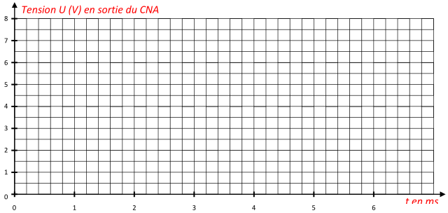

5.2. Caractéristique d’entrée-sortie d’un CNA
La caractéristique d’un CNA représente l’évolution de la tension de sortie U (V) en fonction du nombre entier N en entrée.
Représenter la caractéristique d’un CNA 3 bits de tension de référence V_{ref} = 2 V, soit q = _________
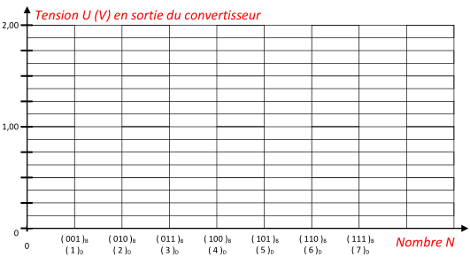

5.3. Exercice
Un convertisseur CNA 8 bits fournit une tension de 0,664 V lorsqu’il reçoit un nombre %1 0 1 0 1 0 1 0.
- Déterminer le quantum du convertisseur.

- Déterminer la tension maximale que peut fournir ce convertisseur en sortie. Cette tension est appelée tension de la pleine échelle (U_{PE} ).

- Déterminer la tension de référence V_{ref} du convertisseur.

6.Convertisseur Analogique-Numérique (CNA)
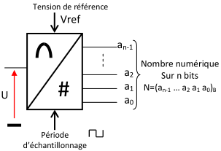
Il permet de convertir une tension U en nombre binaire N.

- N : Nombre décimal en sortie
- U : Tension d’entrée à convertir (V)
- q : Quantum du convertisseur (V)

6.1. Caractéristique d’entrée-sortie du CNA
Elle représente l’évolution du nombre binaire N en fonction de la tension d’entrée U en V analogique.
Représenter la caractéristiques d’un CAN 4 bits, de tension de référence 8 V, soit q = _______
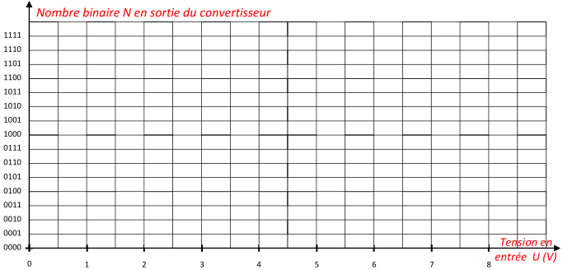
Exemple :
Soit une tension analogique U(t) (voir figure ci-dessous) qui arrive sur un convertisseur analogique-numérique de quantum q = 0,5 V et de période d’échantillonnage Te = 0,2 ms.
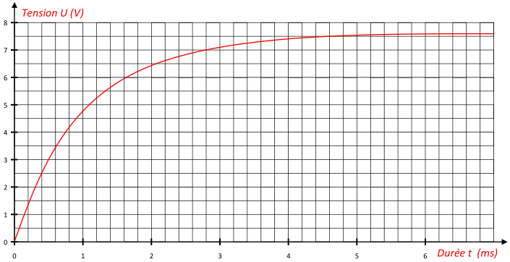
- Échantillonner la tension analogique du graphique par des points rouges.
- Numériser la tension analogique.
0 | 2 = %0010

- Reconstituer le signal numérisé en tension sur le graphique.

